Единый государственный экзамен по АНГЛИЙСКОМУ ЯЗЫКУ

Вариант № 851

Инструкция по выполнению работы

Экзаменационная работа по английскому языку состоит из трех разделов, включающих 31 задание.

Раздел 1 (Чтение) включает 9 заданий, из которых 2 задания на установление соответствия и 7 заданий с выбором одного правильного ответа из четырёх предложенных. Рекомендуемое время на выполнение Раздела 1 – 30 минут.

Раздел 2 (Грамматика и лексика) включает 20 заданий, из которых 13 заданий с кратким ответом и 7 заданий с выбором одного правильного ответа из четырёх предложенных. При выполнении заданий с кратким ответом вы должны самостоятельно записать ответ в соответствующем месте работы. Рекомендуемое время на выполнение Раздела 2 – 40 минут.

По окончании выполнения заданий каждого из этих разделов не забывайте переносить свои ответы в Бланк ответов № 1.

Раздел 3 (Письмо) состоит из двух заданий и представляет собой небольшую письменную работу (написание личного письма и письменного высказывания с элементами рассуждения). Рекомендуемое время на выполнение этого раздела работы – 80 минут. Черновые пометки делаются прямо на листе с заданиями (они не оцениваются), и только полный вариант ответа заносится в Бланк ответов № 2.

Общее время проведения экзамена – 150 минут.

Рекомендуется выполнять задания в том порядке, в котором они даны. Постарайтесь выполнить как можно больше заданий и набрать наибольшее количество баллов.

Желаем успеха!

2013 г.
Раздел 1. Чтение
B2
Установите соответствие между заголовками 1 – 8 и текстами A – G. Занесите свои ответы в таблицу. Используйте каждую букву только один раз. В задании один заголовок лишний.

1. First computers  2. Risky sport  3. Shopping in comfort  4. Difficult task | 5. Professional sport  6. Shopping from home  7. New users  8. Digging for the past
A.A group of university students from Brazil have been given the job of discovering and locating all the waterfalls in their country. It is not easy because very often the maps are not detailed. The students have to remain in water for long periods of time. Every day they cover a distance of 35 to 40 kilometers through the jungle, each carrying 40 kilos of equipment.

B. For many years now, mail-order shopping has served the needs of a certain kind of customers. Everything they order from a catalogue is delivered to their door. Now, though, e-mail shopping on the Internet has opened up even more opportunities for this kind of shopping.
C. Another generation of computer fans has arrived. They are neither spotty schoolchildren nor intellectual professors, but pensioners who are learning computing with much enthusiasm. It is particularly interesting for people suffering from arthritis as computers offer a way of writing nice clear letters. Now pensioners have discovered the Internet and at the moment they make up the fastest growing membership.
D. Shopping centres are full of all kinds of stores. They are like small, self-contained towns where you can find everything you want. In a large centre, shoppers can find everything they need without having to go anywhere else. They can leave their cars in the shopping centre car park and buy everything in a covered complex, protected from the heat, cold or rain.
E. Not many people know that, back in the fifties, computers were very big, and also very slow. They took up complete floors of a building, and were less powerful, and much slower than any of today’s compact portable computers. At first, the data they had to process and record was fed in on punched-out paper; later magnetic tape was used, but both systems were completely inconvenient.
F. Potholing is a dull name for a most interesting and adventurous sport. Deep underground, on the tracks of primitive men and strange animals who have adapted to life without light, finding unusual landscapes and underground lakes, the potholer lives an exciting adventure. You mustn’t forget, though, that it can be quite dangerous. Without the proper equipment you can fall, get injured or lost.
G. Substantial remains of an octagonal Roman bath house, probably reused as a Christian baptistry, have been uncovered during a student training excavation near Faversham in Kent. The central cold plunge pool was five metres across, and stood within a structure which also had underfloor heating and hot pools, probably originally under a domed roof.
A | B | C | D | E | F | G

B3

Прочитайте текст и заполните пропуски A – F частями предложений, обозначенными цифрами 1 – 7. Одна из частей в списке 1 – 7 – лишняя. Занесите цифру, обозначающую соответствующую часть предложения, в таблицу.

The Hotel
“Have you stayed with us before sir?” asked the receptionist. His accent sounded middle-European; Czech possibly or Polish. Actually I hadn’t stayed at this particular hotel before A________to many others from the same chain that I had stayed at. “No — first time” I replied with unnecessary brevity. The thing is I always feel B________rather than treated as an individual. Every word that I was about to hear, I had heard before — delivered no doubt from the depths of a tourism and hospitality course.
“Welcome to Newcastle sir. Is this your first visit to our city? Can I trouble you to complete this form? Actually the first two lines and the signature at the bottom will do. Would you like С________ , Sir? This will automatically unlock room facilities like mini-bar and telephone and any other extras you may require. Can I see your passport sir?” The questions and information D________ responses were actually required and I handed over my passport, credit card and partly filled out form. I was tempted to write under name and address “Donald Duck, Duck Towers, Disney Street” —E______ever read the form again. But being a creature of habit I wrote my real name and address.
While my card was being processed I looked across the reception area through the wall height windows to the beautiful River Tyne. A wave of nostalgia came over me. It was good to be back. I found myself thinking about her again and wondering F_______a voice broke in: “It’s a plastic key card sir. You also need it to activate the lift and when you get to your room, plug it into the switch on the left as you open the door. It will automatically supply electricity to the room. Any help with your baggage? No? Then enjoy your stay”. The accomplished young Pole smiled as he delivered the final command and duly processed, I proceeded to the card activated lift.
1. me to take a print of your credit card
2. points poured out smoothly, no verbal
3. if I would even see her when
4. although it seemed virtually identical
5. so sure was I that nobody would
6. me to help you with your luggage
7. as if I am being processed like a product

A | B | C | D | E | F

Прочитайте текст и выполните задания А15–А21. В каждом задании обведите цифру 1, 2, 3 или 4, соответствующую выбранному вами варианту ответа.

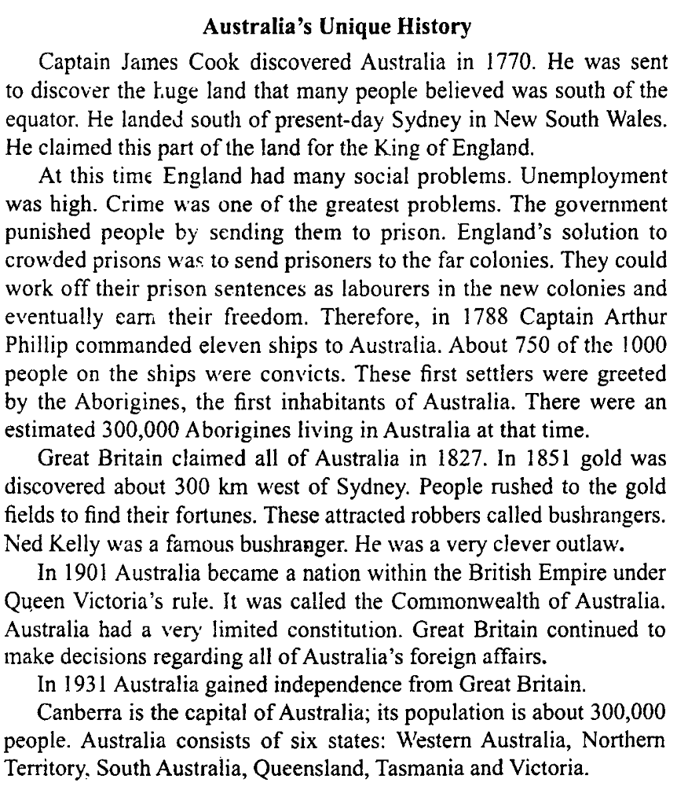
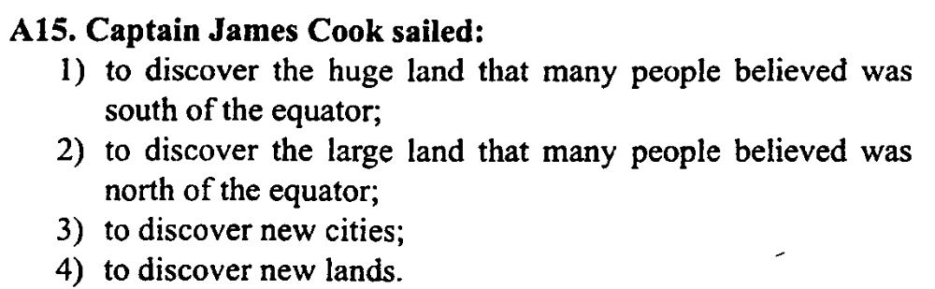

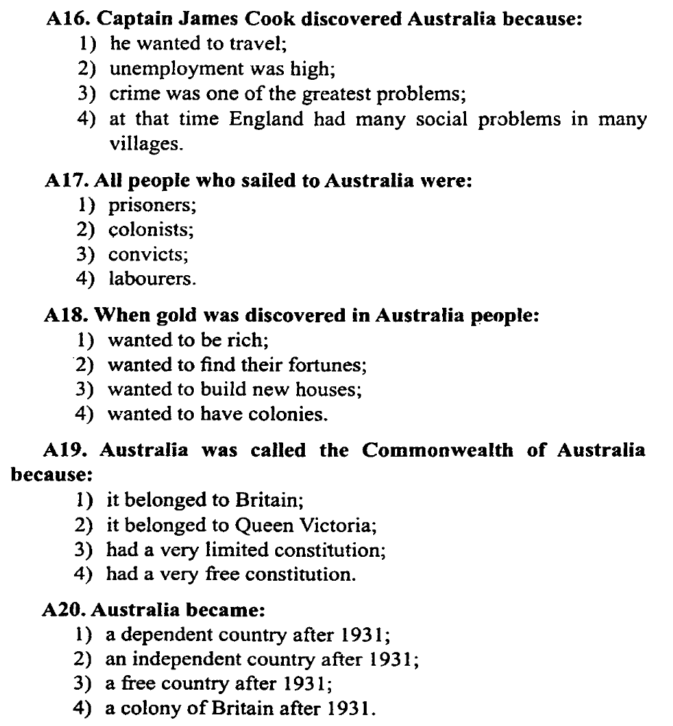

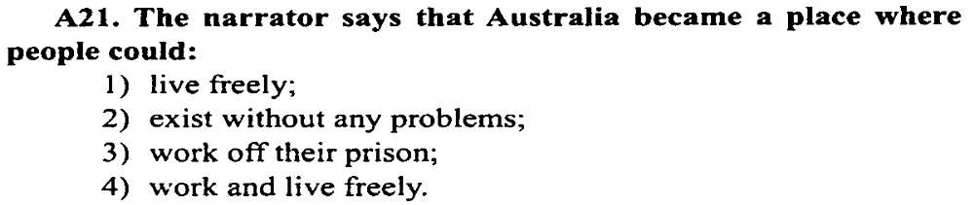
По окончании выполнения заданий В2, В3 и А15–А21 НЕ ЗАБУДЬТЕ ПЕРЕНЕСТИ СВОИ ОТВЕТЫ В БЛАНК ОТВЕТОВ № 1! ОБРАТИТЕ ВНИМАНИЕ, что ответы на задания В2, В3, А15–А21 располагаются в разных частях бланка.

Раздел 2. Грамматика и лексика

Прочитайте приведённый ниже текст. Преобразуйте, если необходимо, слова, напечатанные заглавными буквами в конце строк, обозначенных номерами B4–B10, так чтобы они грамматически соответствовали содержанию текста. Заполните пропуски полученными словами. Каждый пропуск соответствует отдельному заданию из группы B4–B10.

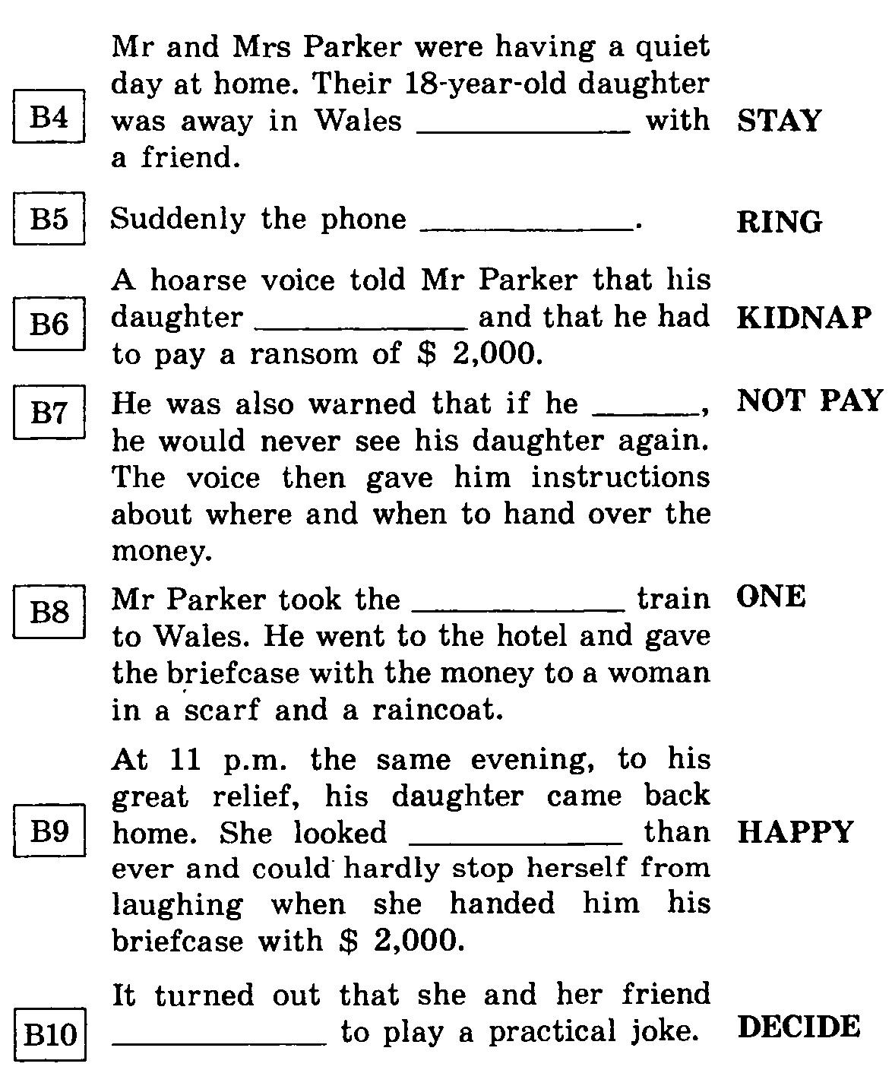
Прочитайте приведенный ниже текст. Образуйте от слов, напечатанных заглавными буквами в конце строк, обозначенных номерами В11 – В16, ,однокоренные слова так, чтобы они грамматически и лексически соответствовали содержанию текста. Заполните пропуски полученными словами. Каждый пропуск соответствует отдельному заданию из группы В11 – В16.Пробелы и другие разделительные символы между словами не используются.







Прочитайте текст с пропусками, обозначенными номерами А22 – А28 . Эти номера соответствуют заданиям A22 – A28 , в которых представлены возможные варианты ответов. Выберите вариант ответа.
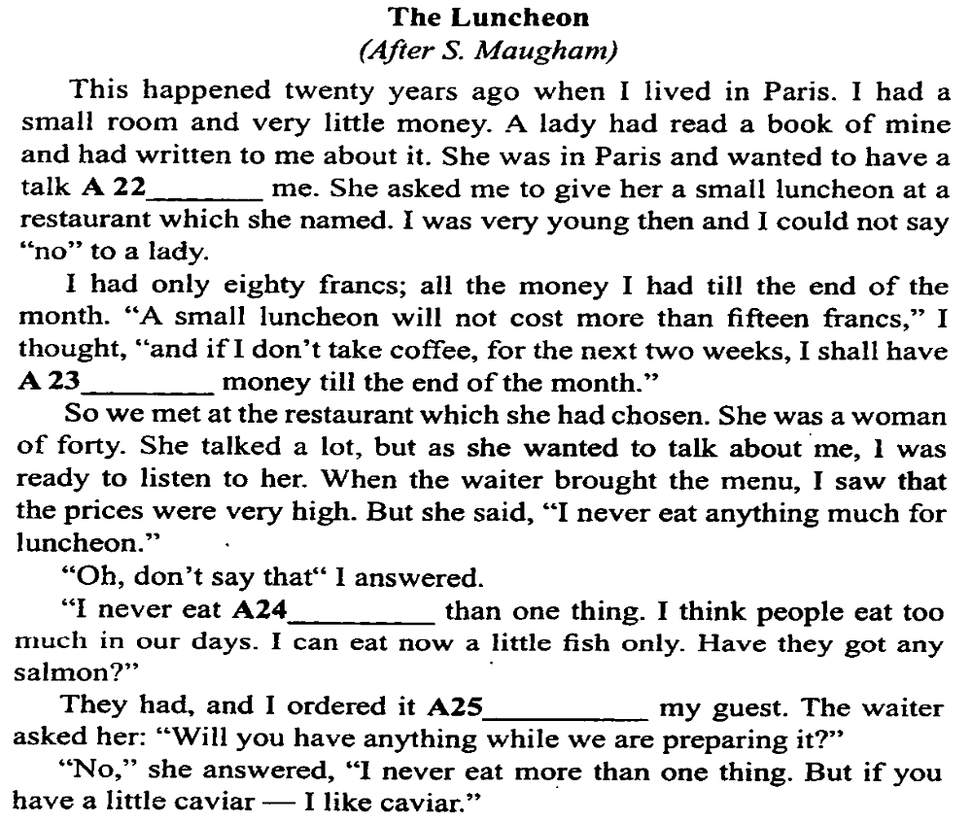
. 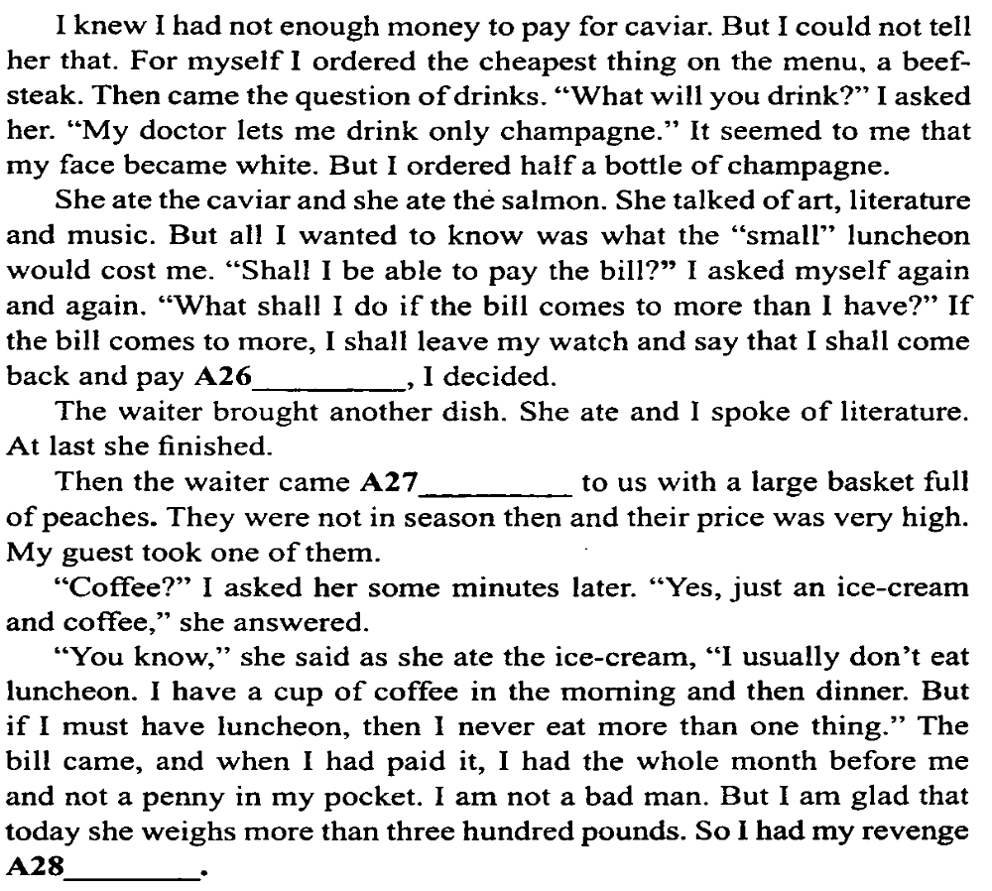

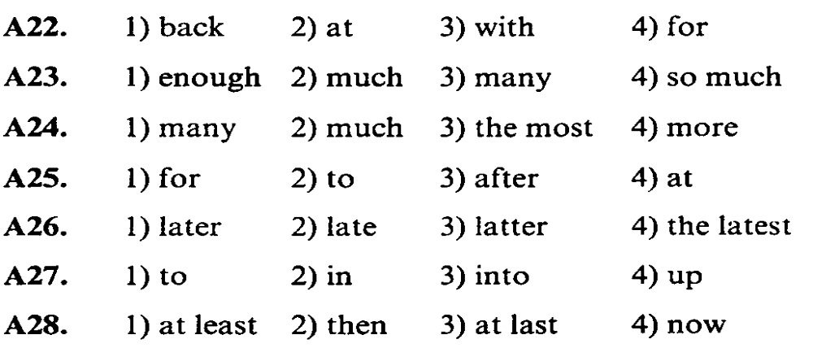
A22

По окончании выполнения заданий В4–В16, А22–А28 НЕ ЗАБУДЬТЕ ПЕРЕНЕСТИ СВОИ ОТВЕТЫ В БЛАНК ОТВЕТОВ №1! ОБРАТИТЕ ВНИМАНИЕ, что ответы на задания В4–В16, А22–А28 располагаются в разных частях бланка. При переносе ответов в заданиях В4–В16 буквы записываются без пробелов и знаков препинания.

Раздел 3. Письмо

Для ответов на задания С1, С2 используйте Бланк ответов № 2.
При выполнении заданий С1 и С2 особое внимание обратите на то, что ваши ответы будут оцениваться только по записям, сделанным в Бланке ответов № 2. Никакие записи черновика не будут учитываться экспертом. Обратите внимание также на необходимость соблюдения указанного объёма текста. Тексты недостаточного объёма, а также часть текста, превышающая требуемый объём – не оцениваются.
При заполнении Бланка ответов № 2 вы указываете сначала номер задания С1, С2, а потом пишете свой ответ.
Если одной стороны Бланка недостаточно, вы можете использовать другую сторону Бланка.

C1

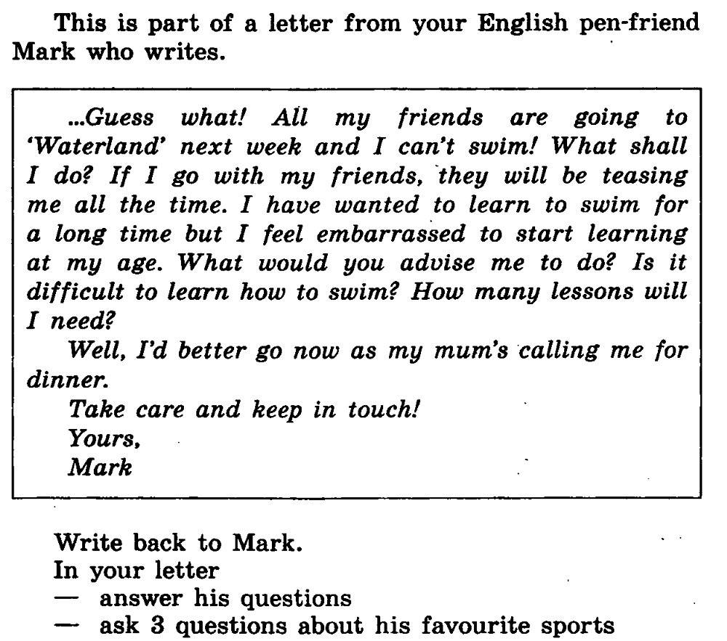
Write 100–140 words.
Remember the rules of letter writing.

C2

Comment on the following statement.


Write 200–250 words.

Use the following plan:
- make an introduction (state the problem)
- express your personal opinion and give reasons for it
- give arguments for the other point of view and explain why you don’t agree with it
- draw a conclusion

